Allen Novyanto

L200140027

REMIDI UTS

ORGANISASI DAN ARSITEKTUR KOMPUTER

1. Sejarah komputer, (a) Siapakah yang memulai membuat komputer? (2%) (b) kapan mulainya seleai setelah berapa tahun? (3%) (c) Apa nama universitasnya? (5%)

Jawab:

1. Komputer pertama kali dibuat oleh Prof. Mauchly dan muridnya Ecket
2. Dimulai tahun 1943 dan selesai tahun 1946
3. Universitas of Pennsylvania
4. Apa perubahan yang diciptakan oleh Von Numman dalam dunia komputer? (10%)

Jawab :

1. Adanya ide untuk menyimpan program / memory
2. Memory digunakan untuk program / aplikasi dan data
3. ALU (Aritmatik Logic Unit / Processor) bekerja dengan angka binary
4. Adanya bagian unit Kontrol untuk mengatur kode program yang akan dieksekusi
5. Ada unit Input/Output yang dikendalikan oleh unit Kontrol
6. Dibuat di Princeton Institute for Advance Studies (IAS)
7. Apa yang dimaksud program dalam komputer? (10%)

Jawab :

Program dalam komputer adalah serangkaian instruksi yang ditulis untuk melakukan suatu fungsi spesifik pada komputer, Terdiri atas urutan langkah, Pada setiap langkah dilakukan operasi aritmatika atau logika, Pada setiap operasi diperlukan sinyal kontrol yang berbed

1. Sebutkan beberapa register utama dalam sebuah processor dan jelaskan fungsinya (10%)

Jawab :

1. Control unit, Control unit adalah mempunyai tugas sebagai pengendali / kontrol pusat dan mengaturnya. Control unit juga berhubungan dengan ALU, contohnya saja instruksi yang di seleksi oleh Control unit (aritmetika dan fungsi logika) akan dikirim ke ALU.
2. ALU (Arithmetic and logical) ini mempunyai fungsi yaitu dengan instruksi program alu bisa melakukan proses perhitungannya.
3. Register mempunyai fungsi sebagai tempat penyimpanan yang akan di proses yaitu dari RAM kepada register lalu dari register akan di proses.
   1. Gambarkan blok rangkaian dasar komputer dan terangkan proses komputer dalam mengeksekusi program! *(instruction cycle*) (10%)

Jawab :

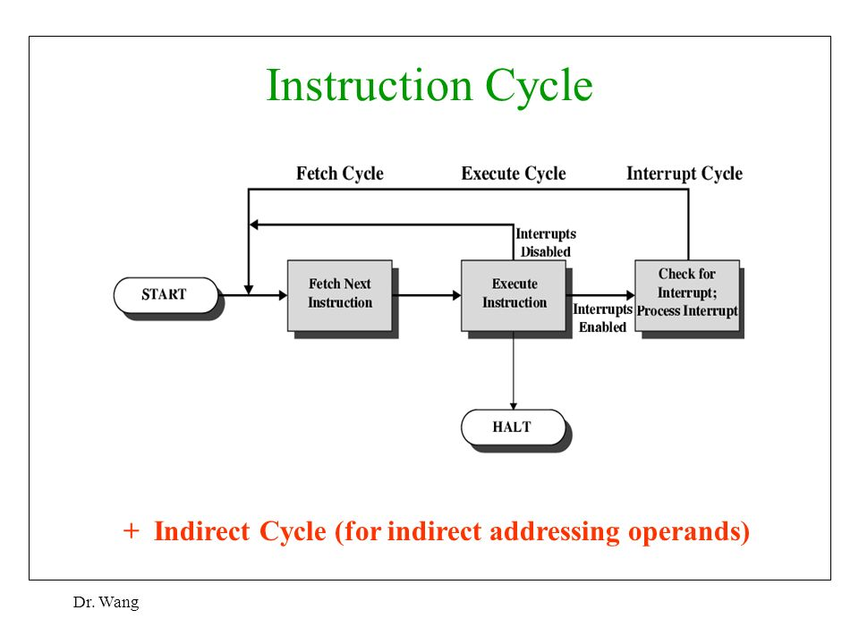

Cara kerja:

1. Sebelum processor mengeksekusi perintah berikutnya, terlebih dahulu akan memeriksa keberadaan interrupt (ditunjukkan dengan adanya sinyal Interupt)
2. Jika tidak ada sinyal interrupt processor akan melanjutkan pekerjaan untuk memproses Fetch Cycle.
3. Jika ada sinyal interrupt, maka prosessor akan melakukan hal2 berikut:
4. Menghentikan sementara eksekusi proses saat ini.
5. Menyimpan variabel situasi saat ini (save contex)
6. Mengatur PC (Program Counter) untuk menunjuk ke lokasi program layanan interrupt
7. Memproses interrupt
8. Melanjutkan proses yang terhenti sebelum terjadi interrupt
   1. Sebutkan empat proses utama yang mungkin terjadi ketika komputer menjalankan kode program (instruction set)! (10%)

Jawab :

1. Data processing : Arithmetic dan Logic Instructions.
2. Data Storage : Memory Instructions.
3. Data Movement : I/O Instructions.
4. Control : Test and branch instructions.
5. Jelaskan cara kerja keyboard! (jelaskan proses pengolahan data mulai dari user menekan tombol sampai huruf ditampilkan di layar)! (10%)

Jawab :

1. Ketika tombol ditekan, tombol tersebut akan menekan sebuah karet yanga da dibawah tombol tersebut.
2. Karet tersebut terhubung dengan sebuah chip yang mana akan mentransmisikan sinyal yang didapat ketika tombol ditekan.
3. Sinyal yang ditransmisikan berbentuk kode-kode biner.
4. Data yang berbentuk biner tersebut akan digenerate oleh chip komputer.
5. Setelah digenerate akan ditampilkan kembali menjadi tampilan asli berbentuk huruf pada layar monitor
6. Apa fungsi cache dalam komputer? (10%)

Jawab :

Fungsi dari Cache Memory adalah sebagai tempat menyimpan data sementara atau intruksi yang diperlukan oleh processor. Secara gampangnya, cache berfungsi untuk mempercepat akses data pada komputer karena cache menyimpan data atau informasi yang telah di akses oleh suatu buffer, sehingga meringankan kerja processor

1. Gambarkan posisi cache (L1, L2, L3) dalam komputer dan jelaskan cara kerjanya! (10%)

Jawab :

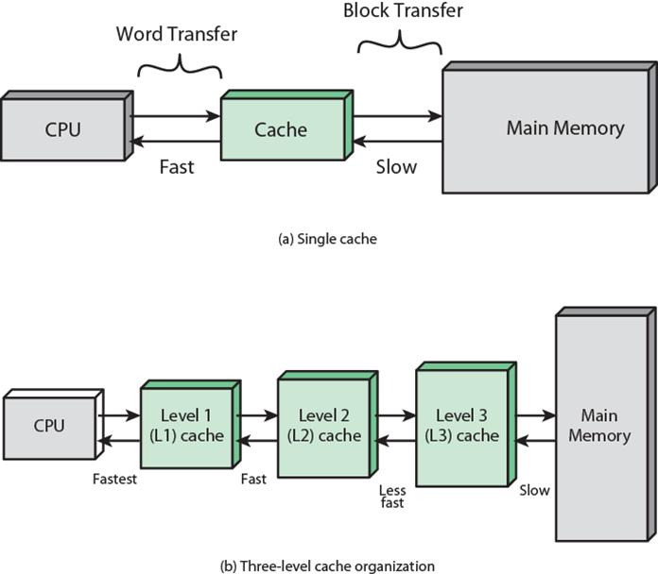

Cara kerja :

1. CPU meminta data/instruksi dari lokasi memory (main Memory)
2. Memeriksa apakah data/instruksi sudah ada di dalam cache (biasanya dilakukan secara hardware)
3. Jika data / Instruksi sudah ada dalam cache ambil dari cache. (lebih cepat)
4. Jika belum ada di dalam cache, membaca blok memory (terkecil 4 byte) untuk dipindahkan ke dalam cache
5. Kirimkan data/instruksi dari cache ke CPU
6. Cache akan menyimpan data tambahan berupa tags untuk identifikasi lokasi blok memory
   1. Apa perbedaan antara statik dan dinamik RAM, berikan contoh penggunaan dari masing-masing jenis memory tersebut ?(10%)

Jawab :

Perbedaan static RAM dan dinamik RAM ada 4 :

1. RAM dinamik atau DRAM disusun oleh sel-sel yang menyimpan data sebagai muatan listrik pada kapasitor. Keberadaan dan ketidakberadaan pada kapasitor diinterpretasikan sebagai bilangan biner. Sedangkan pada SRAM atau RAM statik, nilai-nilai biner biner dengan menggunakan konfigurasi gerbang-gerbang logika flip-flop tradisional
2. Walaupun sama-sama volatile, Pada DRAM, karena kapasitor memiliki kecenderungan alami mengosongkan muatan, maka DRAM memerlukan pengisian listrik secara periodik untuk memelihara data. Sedangkan pada SRAM, SRAM akan menampung data sepanjang disediakan daya listrik disediakan untuknya.
3. DRAM adalah memori ini secara struktural sangat sederhana (untuk setiap bitnya menghendaki sebuah transistor dan sebuah kapasitor) bila bandingkan dengan SRAM yang menghendaki enam transistor untuk setiap bitnya
4. SRAM lebih sering digunakan sebagai cache memory karena umumnya SRAM ini lebih cepat dibanding DRAM. Sedangkan DRAM sendiri cocok digunakan untuk kebutuhan memori yang besar.

Contoh static RAM :

1. Main memory / DDR

Contoh dinamik RAM :

1. Cache memory